# 实验三：摄像机标定

打印标定板（每组一张，下次检查），用自己手机拍10张以上不同图片，用julia实现摄像机标定与三维坐标重投影。python代码链接：https://docs.opencv.org/4.x/d9/db7/tutorial_py_table_of_contents_calib3d.html

选[**Camera Calibration**](https://docs.opencv.org/4.x/dc/dbb/tutorial_py_calibration.html)和[**Pose Estimation**](https://docs.opencv.org/4.x/d7/d53/tutorial_py_pose.html)

要求了解函数的输入输出。

结果包括：

1. 摄像机内外参数
2. 三维坐标重投影，在图像中画出坐标轴，效果图如下：

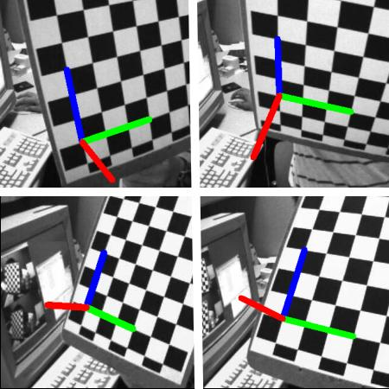

如果使用Julia标定程序实现加分（CameraCalib.rar）。